

Муниципальное бюджетное общеобразовательное учреждение
«Верхнежиримская средняя общеобразовательная школа»
671123 Республика Бурятия
Тарбагатайский район
село Верхний Жирим
улица Советская,10
телефон: 57-3-23
факс: 57-323
vzirim@yandex.ru

МБОУ «Верхнежиримская СОШ»

ПРОГРАММА
заседания районного
методического семинара
учителей истории, обществознания
по теме
«Совершенствование профессионального мастерства педагогов
с целью повышения качества образования»
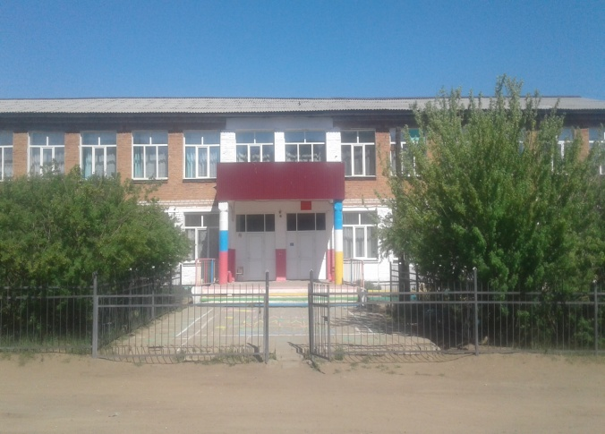
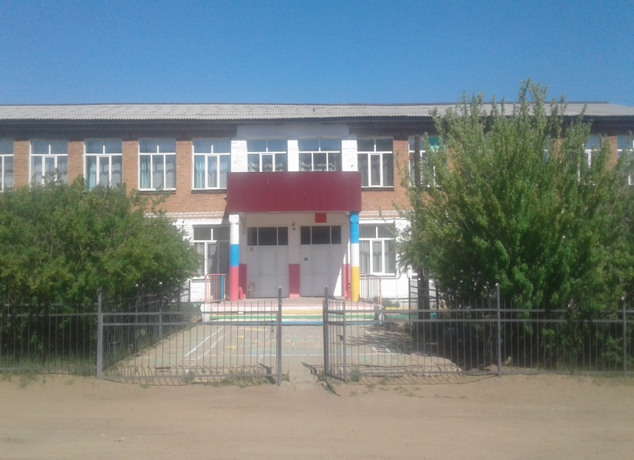

28 ноября 2019 г.

Время  проведения | Название мероприятия
10.00. | Встреча гостей
10.25.-11.10. | Урок обществознания в  8 классе  «Наука  в современном обществе» | Трифонова Е.В.,  учитель истории, обществознания
11.30.-12.15 | Внеклассное мероприятие «Жизнь- это…….» | Трифонова Е.В.,  учитель истории, обществознания
12.20.-13.30. | Самоанализ, анализ урока и внеклассного мероприятия, обсуждения.  Доклады:  1.Актуальные вопросы методики обучения истории в условиях реализации ФГОС.  2.Демоверсии ОГЭ и ЕГЭ по обществознанию в 2020 году.  3.Обобщение и распространение опыта учителей по вопросам подготовки учащихся к итоговой аттестации.  4.Финансовая грамотность и финансовая безопасность учащихся (из опыта работы) | Васильева Н.Д.  Болонева Н.Ф.  Круглый стол  Вяткина Е.В.
13.30. | Обед

« …нельзя ожидать одинаковых уровней компетентности от всех учителей сразу,
и точно также не следует допускать того,
чтобы конкретный учитель в течение всей
своей карьеры оставался на одном уровне профессиональной зрелости».
Доктор Адам Урбански.

